

**МАКЕДОНСКИ ЈАЗИК III год**

**ПОДМЕТ И ПРИРОК**

**Проф.Силвана Нумова**

Прочитајте ја
реченицата
Дамјан јаде цреши
подмет прирок
 

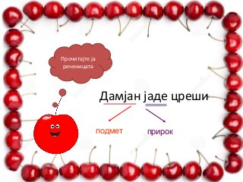

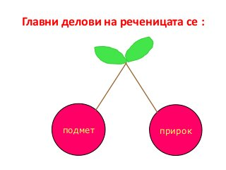

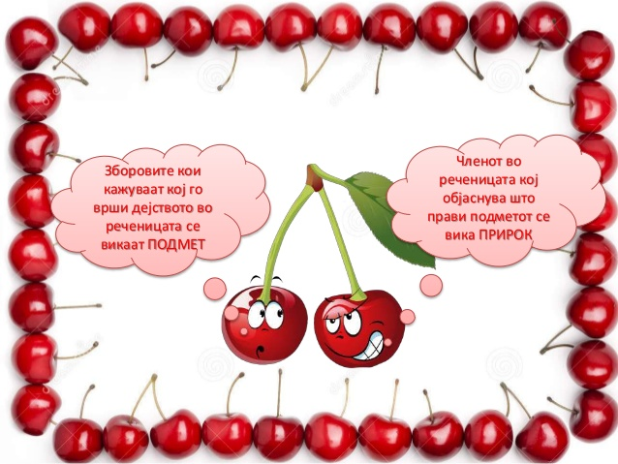

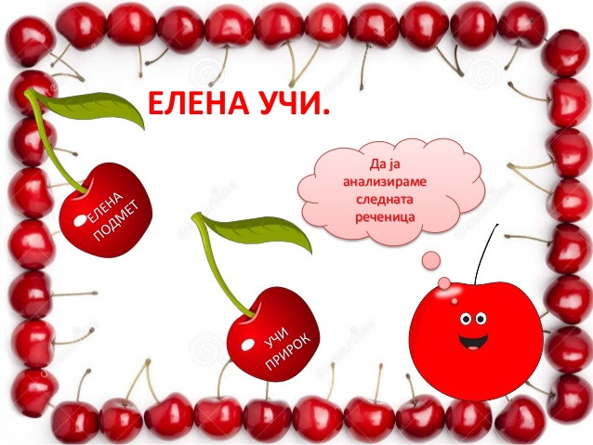

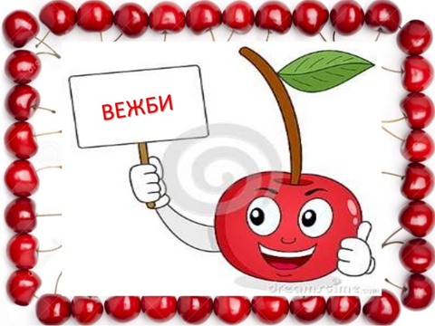

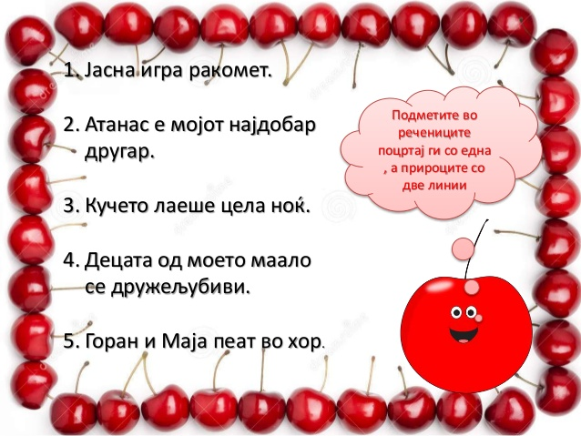

**Препиши ги вежбите и обележи ги :**

**подметот со една,а прирокот со две црти**